Problem A: 不要温和地走进那良夜

Time Limit: 1 Sec  Memory Limit: 128 MB

Description

不要温顺的走进那良夜，

  老年应当在日暮时燃烧咆哮；

  咆哮吧咆哮，痛斥那光的退缩。

  智者在临终的时候对黑暗妥协，

  是因为他们的语言已黯然失色，

  也并不温和地走进那个良夜。

  善良的人，当最后一浪过去，高呼他们脆弱的善行

  可能曾会多么光辉地在绿色的海湾里舞蹈，

  怒斥，怒斥光明的消逝。

  狂暴的人抓住并歌唱过翱翔的太阳，

  懂得，但为时太晚，他们使太阳在途中悲伤，

  也并不温和地走进那个良夜。

  严肃的人，接近死亡，用炫目的视觉看出

  失明的眼睛可以像流星一样闪耀欢欣，

  怒斥，怒斥光明的消逝。

  您啊，我的父亲．在那悲哀的高处．

  现在用您的热泪诅咒我，祝福我吧．我求您

  不要温和地走进那个良夜。

  怒斥，怒斥光明的消逝。

    《不要温和地走进那个良夜》是英国诗人迪兰·托马斯所创造的诗歌。曾在电影<星际穿越>中被引用。

    带着对宇宙和时空的探索，小傅老师和老王踏入了新的星球，他们将要面对的将是未知所带来的恐惧与新的希望。

    现在他们分别被困在两个迷宫之中。

    这个空间非常特殊，可以不计摩擦力，他们可以保持匀速直线运动直到他们想要改变方向

    他们想要知道需要多少单位的燃料提供动力逃离这里！

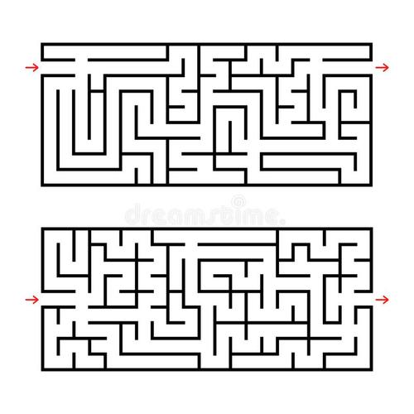

Input

请按照以下步骤设计你的程序

1. 将题目描述中的图片保存到本地，将其命名为1.jpg

2. 利用画图工具或photoshop将图片分为上下两部分，命名为 up.jpg 以及 down.jpg

3. 将图片转换格式为位图bmp格式

4. 编写程序，分别读取两张图片，并利用 D* 或 A* 寻路算法，计算要求的答案

5. 对答案进行加密并输出

Output

输出只有 1 行 包含两个整数

根据以上步骤计算出小傅老师和老王学长跑出迷宫最少一共要转弯几次

当然，为了数据的安全，不被敌人发现(虽然没有敌人)，我们要对答案进行加密，加密算法如下

long long encode(long long x) {

    long long code = 0;

    const long long up_limit = 10000000000000;

    if (x % 2 == 0) {

        while (x < up_limit) {

            code++;

            x += 2;

        }

    }

    else {

        while (x < up_limit) {

            code++;

            x *= 2;

        }

    }

    return code;

}

Sample Input [Copy](javascript:CopyToClipboard($('%23sampleinput').text()))

无

Sample Output [Copy](javascript:CopyToClipboard($('%23sampleoutput').text()))

答案

HINT

注意：迷宫只能严格的按照上下左右的方向走，每次有方向转变时就记1次转弯